Connecting the Dots: The Choices We Make, The Results that Follow
פרשת כי תצא – חודש אלול, תשע"ט

1) מדרש תנחומא - פרשת כי תצא, סימן א
שנו רבותינו מצוה גוררת מצוה ועבירה גוררת עבירה...
...כל מאן דנסיב יפת תאר נפיק מנייהו בן סורר ומורה... בן סורר ומורה כתיב אחריו "כִי יִהְיֶה בְאִישׁ חֵטְא מִשְׁפַּט מָוֶת וְהוּמָת" אם ניצל מזו לא ניצל מזו, למדנו שעבירה גוררת עבירה.
ומצוה גוררת מצוה מנין?
דכתיב " כִּי יִקָּרֵא קַן צִפּוֹר לְפָנֶיךָ... שַׁלֵּחַ תְּשַׁלַּח וגו' לְמַעַן יִיטַב לָךְ וְהַאֲרַכְתָּ יָמִים", אחריו מה כתיב? "כי תבנה בית חדש" - תזכה לבנות בית חדש ולעשות מעקה, מה כתיב אחריו? "לא תזרע כרמך כלאים" - תזכה לכרם ולזרוע שדה, מה כתיב אחריו? "לא תחרוש בשור ובחמור" - תזכה לשורים וחמורים, מה כתיב אחריו? לא תלבש שעטנז - תזכה לבגדים נאים מן צמר ולבגדים נאים מפשתים, מה כתיב אחריו? "גדלים תעשה לך" - תזכה למצות ציצית, מה כתיב אחריו? "כי יקח איש אשה" - תזכה לאשה ולבנים. הרי למדנו שמצוה גוררת מצוה ועבירה גוררת עבירה, לפיכך נסמכו פרשיות אלו זו לזו.

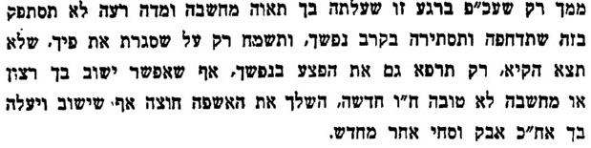
2) צו וזרוז - אות ד' (רבי קלונימוס קלמיש שפירא - האדמו"ר מפיאסצנה זי"ע הי"ד)

3) משנה – מסכת פסחים, פרק א, משנה א
אור לארבעה עשר בודקים את החמץ לאור הנר...

4) תולדות אדם – פרשת כי תבוא (רבי יהושע מאוסטרובא זי"ע)
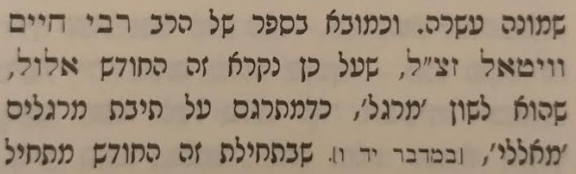

5) דברים (נצבים) – פרק כט, פסוק טז
וַתִּרְאוּ אֶת שִׁקּוּצֵיהֶם וְאֵת גִּלֻּלֵיהֶם עֵץ וָאֶבֶן כֶּסֶף וְזָהָב אֲשֶׁר עִמָּהֶם.

6) חידושי מרן הגרי"ז הלוי על התורה – אות קנג
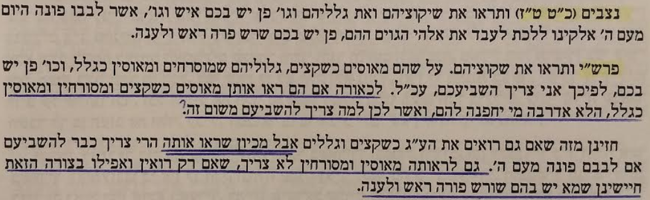
7) מסכת ע"ז דף מה.
(ה)עוקר עבודת כוכבים שצריך לשרש אחריה...

8) דברים (נצבים) – פרק כט, פסוק יז (ע"פ האמרי אמת – נצבים, שנת תרס"ה בשם חי' הרי"ם)
פֶּן יֵשׁ בָּכֶם אִישׁ אוֹ אִשָּׁה אוֹ מִשְׁפָּחָה אוֹ שֵׁבֶט, אֲשֶׁר לְבָבוֹ פֹנֶה הַיּוֹם מֵעִם ד' אֱלֹקינוּ, לָלֶכֶת לַעֲבֹד, אֶת-אֱלֹהֵי הַגּוֹיִם הָהֵם: פֶּן יֵשׁ בָּכֶם, שֹׁרֶשׁ פֹּרֶה רֹאשׁ וְלַעֲנָה.

9) ירמיה – פרק לא, פסוק כח
בַּיָּמִים הָהֵם לֹא יֹאמְרוּ עוֹד אָבוֹת אָכְלוּ בֹסֶר וְשִׁנֵּי בָנִים תִּקְהֶינָה.

10) תשובות הגאונים – שערי תשובה, סימן יג, לרבינו האיי גאון ז"ל
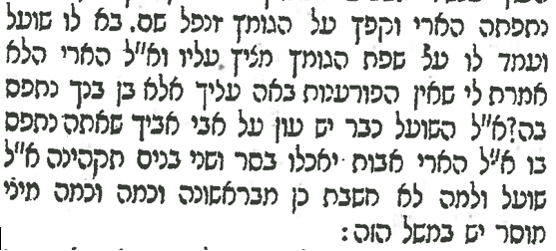
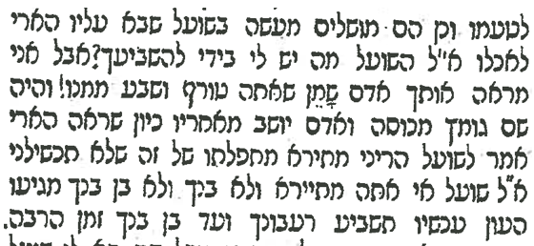

11) רמב"ם – הלכות תשובה, פרק ג, הלכה ד
אע"פ שתקיעת שופר בראש השנה גזירת הכתוב, רמז יש בו, כלומר עורו ישינים משנתכם ונרדמים הקיצו מתרדמתכם וחפשו במעשיכם וחזרו בתשובה וזכרו בוראכם. אלו השוכחים את האמת בהבלי הזמן, ושוגים כל שנתם בהבל וריק אשר לא יועיל ולא יציל, הביטו לנפשותיכם והטיבו דרכיכם ומעלליכם. ויעזוב כל אחד מכם דרכו הרעה, ומחשבתו אשר לא טובה.
לפיכך צריך כל אדם שיראה עצמו כל השנה כולה כאילו חציו זכאי וחציו חייב. וכן כל העולם חציו זכאי וחציו חייב.
חטא חטא אחד, הרי הכריע את עצמו ואת כל העולם כולו לכף חובה וגרם לו השחתה.
עשה מצוה אחת, הרי הכריע את עצמו ואת כל העולם כולו לכף זכות וגרם לו ולהם תשועה והצלה, שנאמר: "וצדיק יסוד עולם" (משלי י, כה). זה שצדק הכריע את כל העולם לזכות והצילו.

1889-1943

